СПРАВКА

по итогам проведения предметной

недели родного языка и родной литературы

в МКОУ « Родниковая СОШ» в 2020-2021уч.год.

В период с 15 февраля по 20 февраля 2021 года была проведена предметная Неделя родного языка и родной литературы.

Неделя родного языка и родной литературы была проведена учителями родного языка и родной литературы в старших классах Исрапилова Н.Р, Гебекова А.С., и учителем родного языка и родной литературы в младших классах Алипханова Х.М. Предметная неделя предусматривала использование современных образовательных технологий: игровой деятельности, информационно – компьютерной, критического мышления. При проведении учитывались возрастные особенности школьников, их интересы и пожелания, индивидуальные склонности и способности.

Основная цель – повышение интереса учеников к предметам, формирование познавательной активности, расширение  кругозора знаний, а также выработки самодисциплины и самоорганизации, создания праздничной творческой атмосферы

**Задачи предметной Недели родного языка и родной литературы :**

1. Создание условий максимально благоприятствующих получению качественного образования каждым учеником в зависимости от его индивидуальных способностей, наклонностей, культурно – образовательных потребностей.

2. Повышение интереса учащихся к учебной деятельности, к познанию действительности и самого себя, а также выработке самодисциплины и самоорганизации.

3. Оценка влияния предметной Недели на развитие интереса учеников к изучаемым предметам.

4. Помощь ученикам в раскрытии своего творческого потенциала.

5. Создание творческой атмосферы.

В ходе проведения Недели родного языка и родной литературы были представлены мероприятия:

|  |  |  |  |  |
| --- | --- | --- | --- | --- |
| **Дата проведения** | **Название мероприятия** | **Участники** | **Ответственные** | |
| 15.02.2021г. | **1. Открытие недели. День родного языка.**  **2**. **Выставка.**  **3. Мероприятие «Дарган дарган вирусив , дарган мез х!едалуси»** | **6 класс**. | | Исрапилова Н.Р. |
| 16.02.2021г. | **Конкурс «КВН-Дагьирая масхурти»** | 7 «а»  7 «б» кл. | | Исрапилова Н.Р. |
| 17.02.2021г. | **Поле Чудес** | 5 классе | | Гебекова А.С. |
| 18.02.2021г. | Традиционные обычаи горцев, вечерние посиделки «Буркьунза». Сценки и выступления . | 8-11 кл. | | Исрапилова Н.Р |
| 19.02.2021г. | Экскурсия «Этноцентр Кайтаги». | 5-8 кл. | | Исрапилова Н,Р |
| 20.02.2021г. | Столетие ДАССР. | 3-4 кл. | | Алипханова Х.М. |

Исрапилова Н.Р. и Гебекова А.С. в коридоре организовали выставку книг Дагестанских писателей и поэтов ,а также из периодической печати на авторском языке. Организовали музей

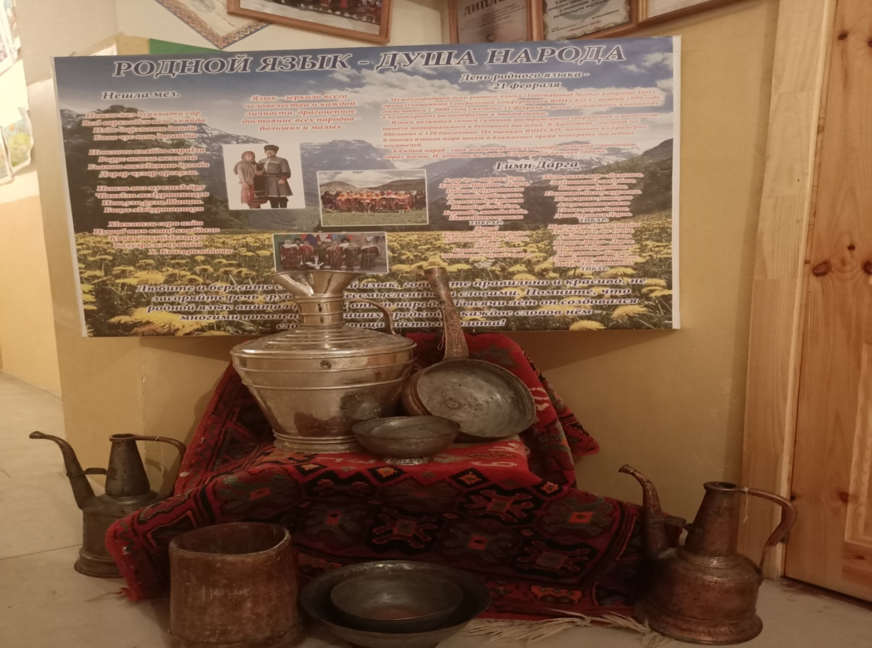

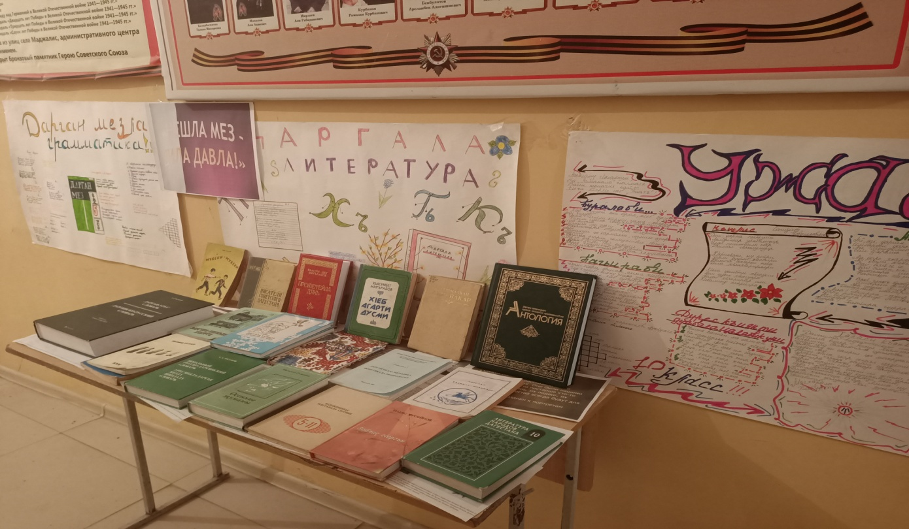

В ходе проведения Недели учителя проявили хорошие организаторские способности. Разнообразные формы работы вызвали повышенный интерес у учащихся. На переменах организованы конкурсы скороговорок и кроссвордов.

Все намеченные планом мероприятия провели в срок. На открытие недели каждый класс сделал свою презентацию выступив с номером из даргинского фольклора.       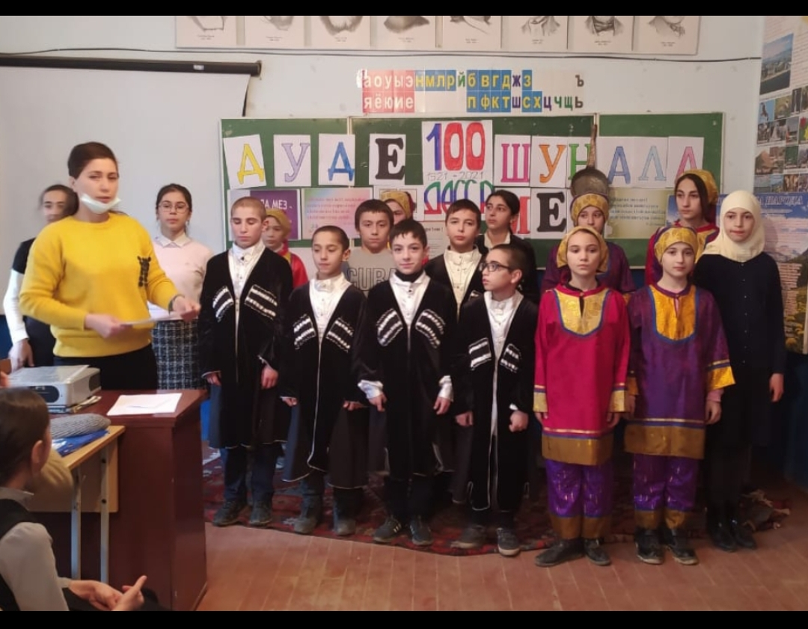

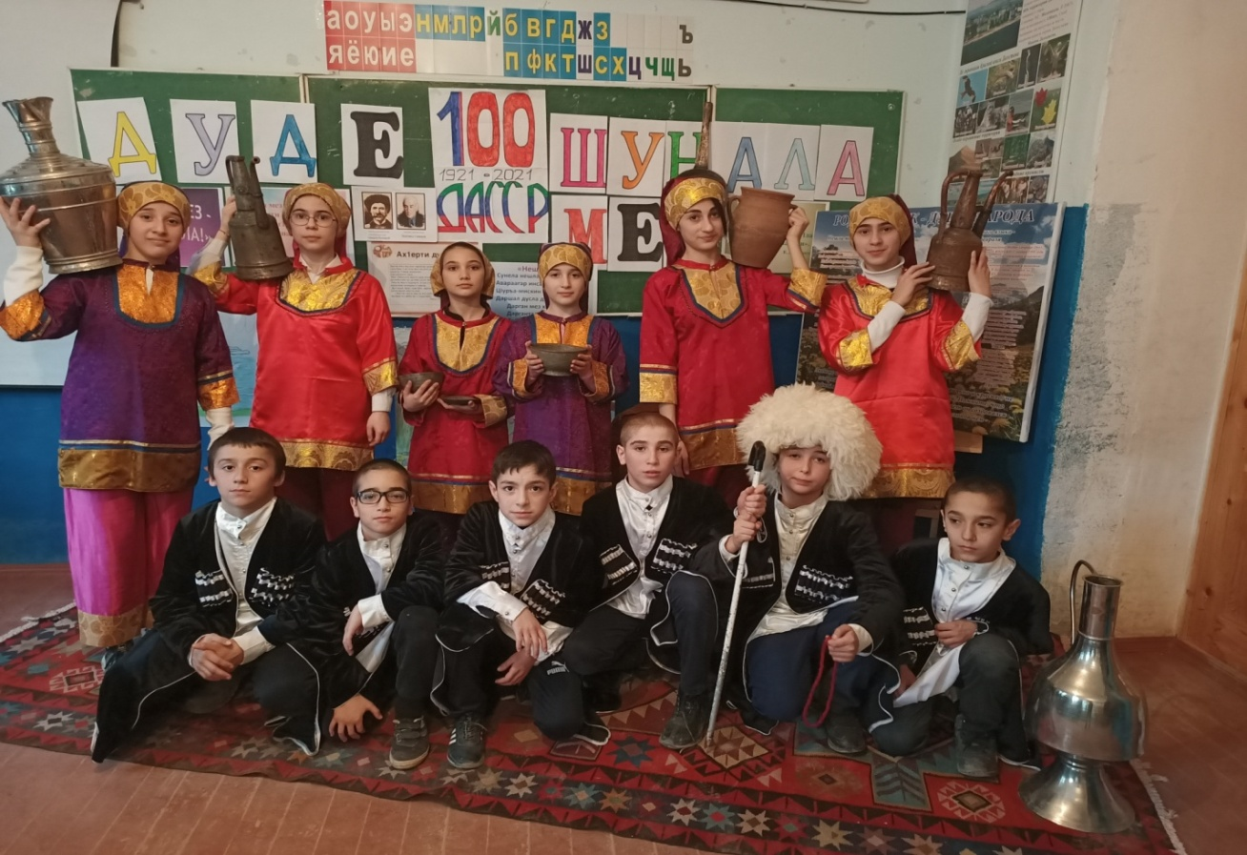

Все классы подготовили стенгазеты по теме «Страна по имени родной язык» лучшей признана газета 7 «б» класса (Алиева Х..), также состоялась выставка и конкурс ребусов подготовленные учащимися.На каждой перемене учащиеся собирались вокруг этих ребусов отгадывали, решали, живо обсуждали. По результатам конкурса лучшими признаны работы:Рабадановой А.,Алиевой Х.,Алиева Г.

Среди учащихся 1-4 классов организован конкурс чтецов  « Мой Дагестан, мой народ, мой язык » победителем стала Алиева Х.ученица 4 кл.

2 место поделили Габибуллаев М , Абдуллаев П.З.- 4 кл.

 В конкурсе скороговорок победили Алибекова А.Р.– 3 «а» кл.и Абдуллаев П.- 4 кл.

В конкурсе проектов «Мое родное село» лучщими признаны работы Габибуллаева М.Г.,уч.4кл.,Алиева Г.И.уч.4кл.

Также был проведен «КВН – Дагьирая масхурти» по родному языку и по родной литературе между 7 «а»,7 «б» классами,на которой победителем стала команда «Лачин».

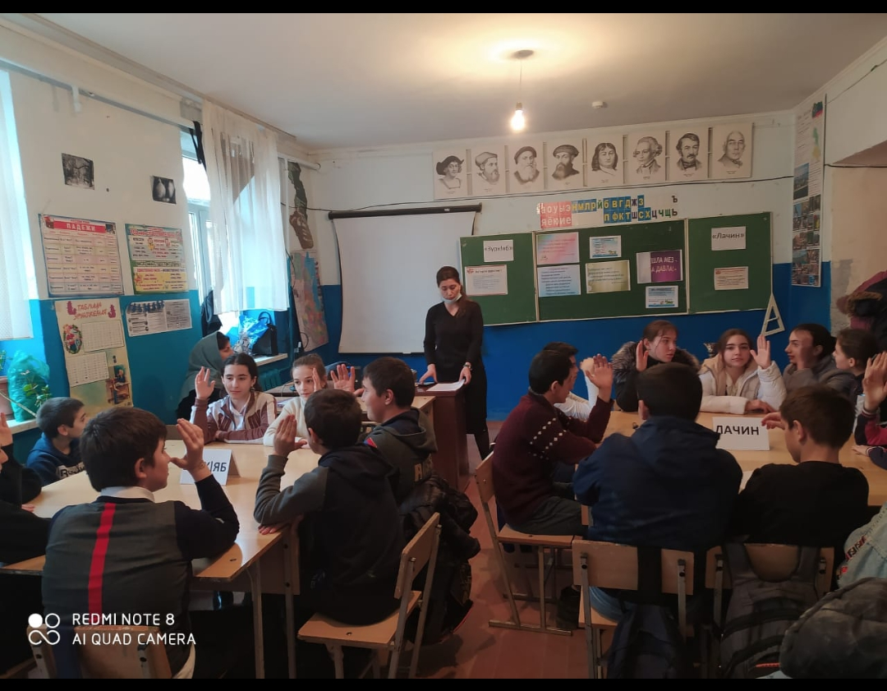

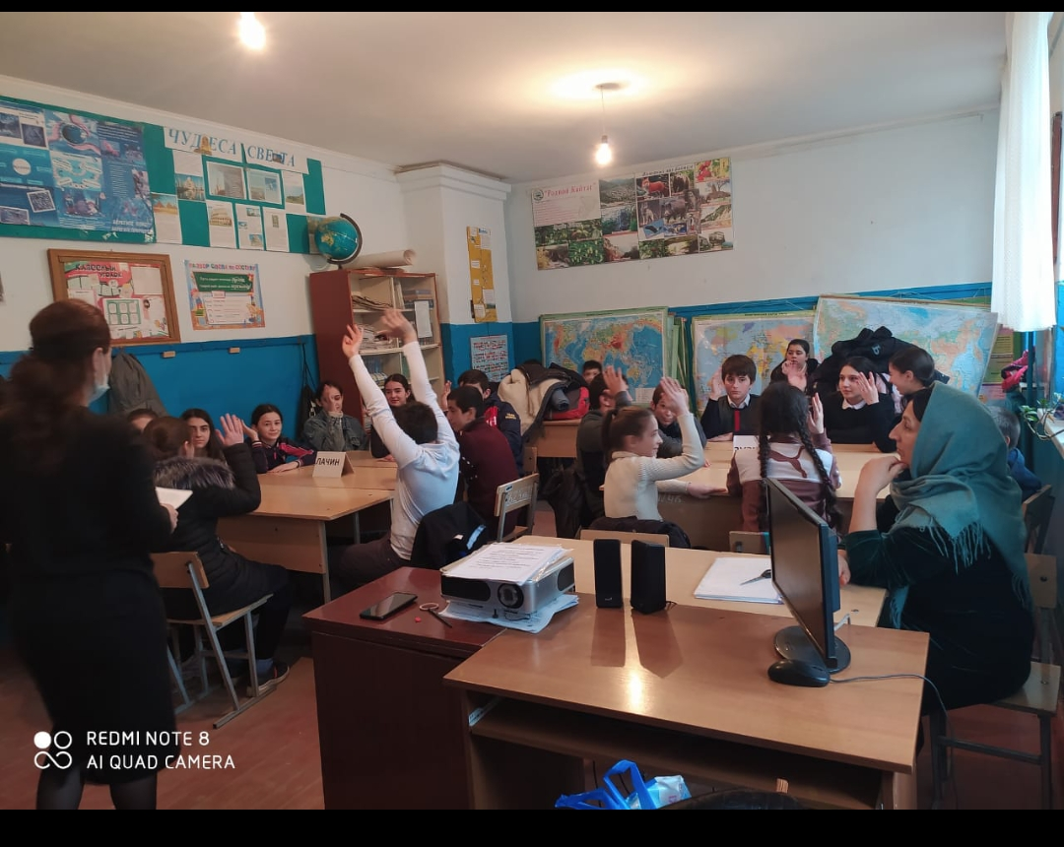

**Было проведено открытое мероприятие в 5 классе на тему «Поле Чудес» Гебековой А.С.**

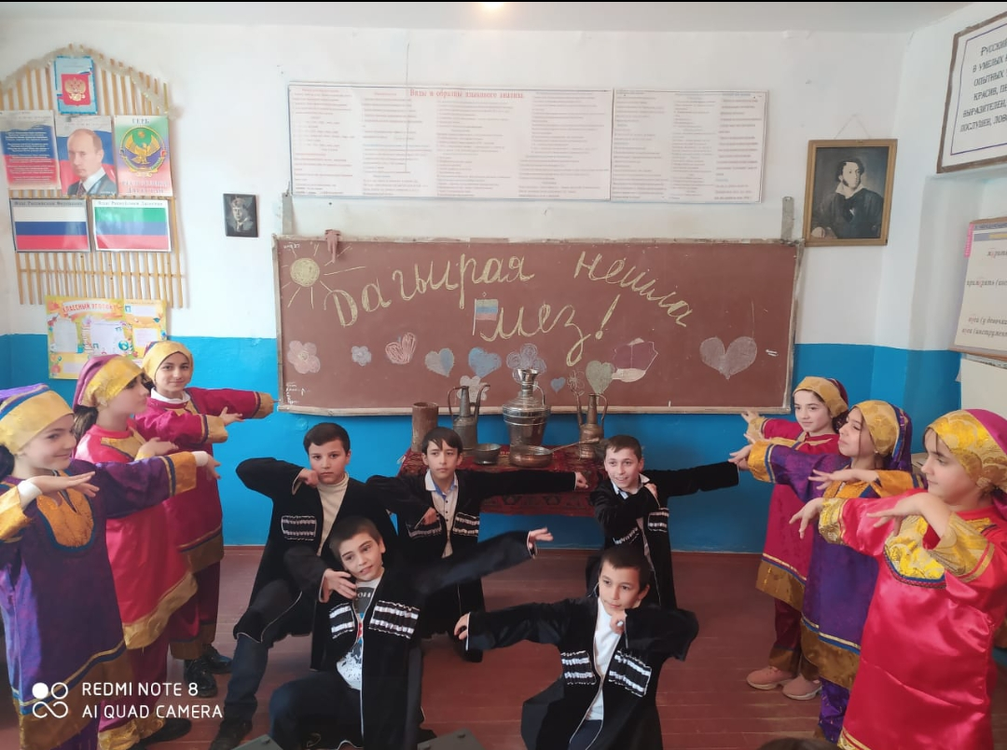

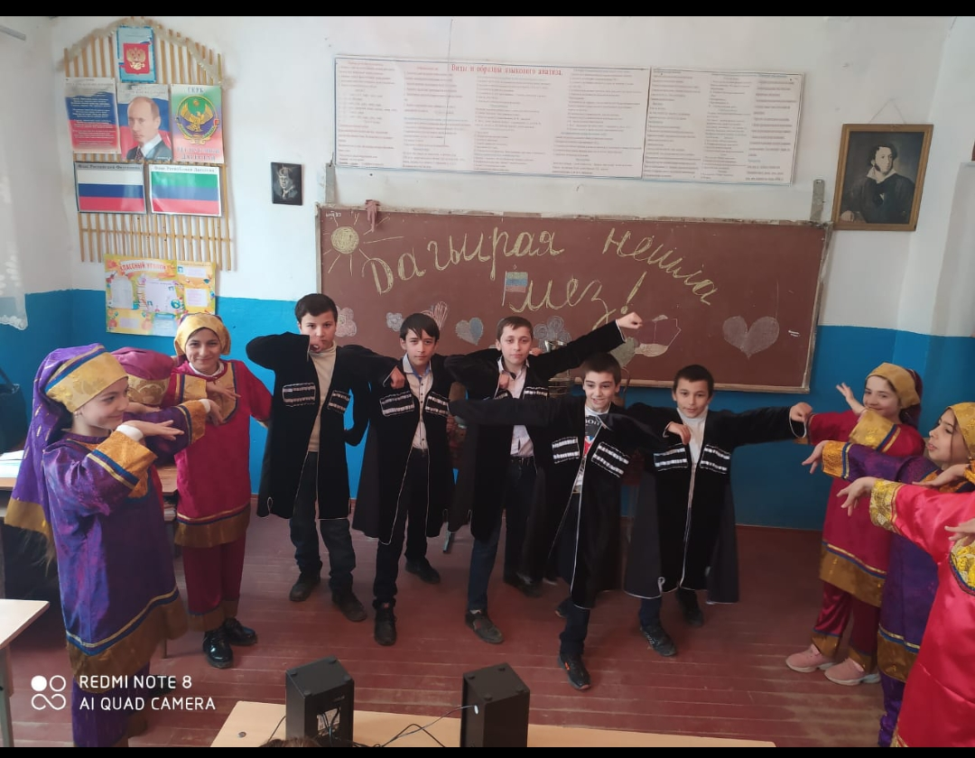

**И также было проведено открытое мероприятие на тему «Традиционные обычаи горцев , вечерние посиделки Буркьунза.Сценки и выступления»**

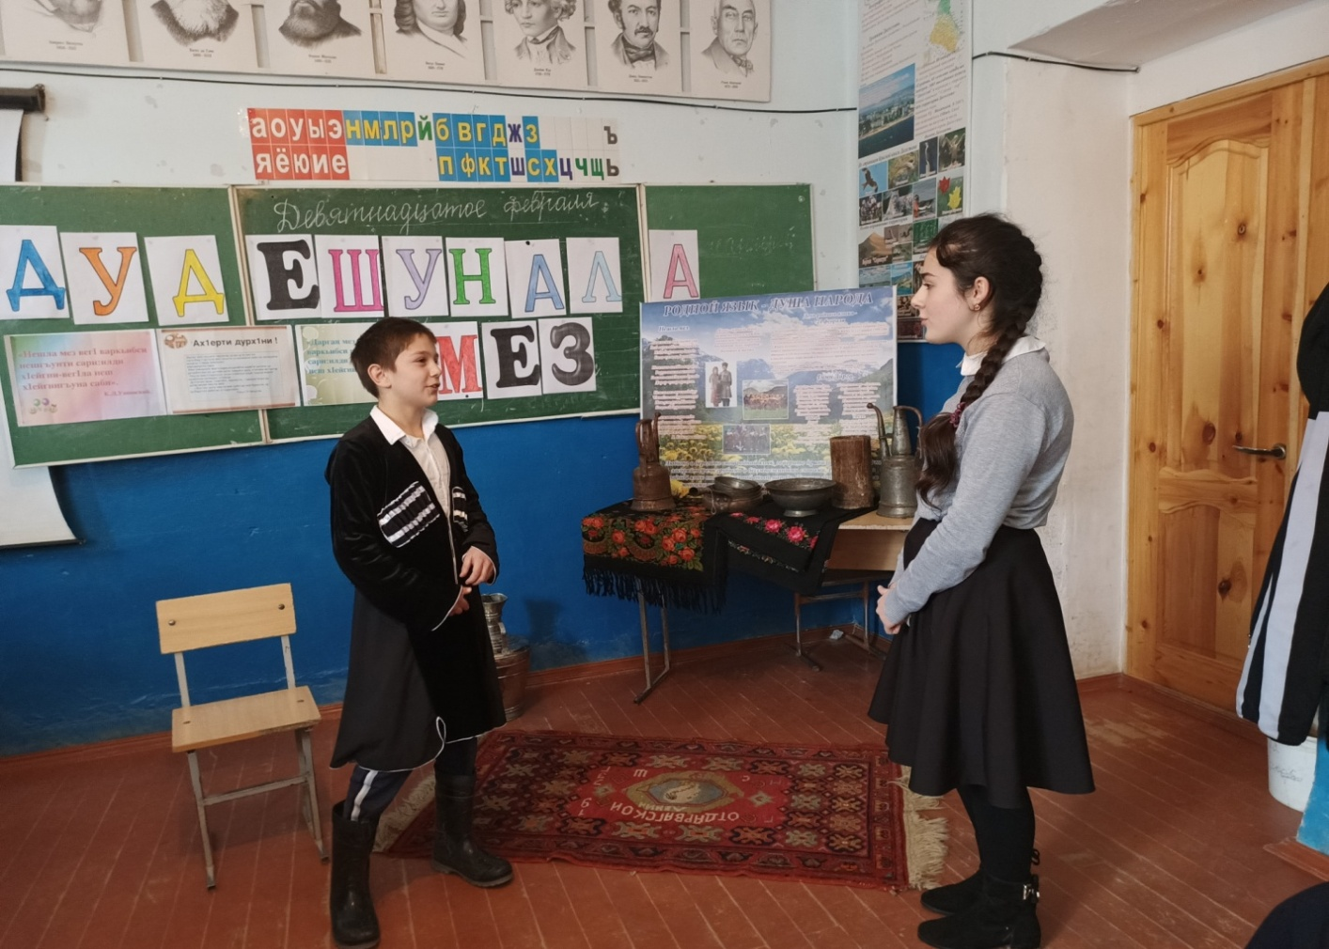

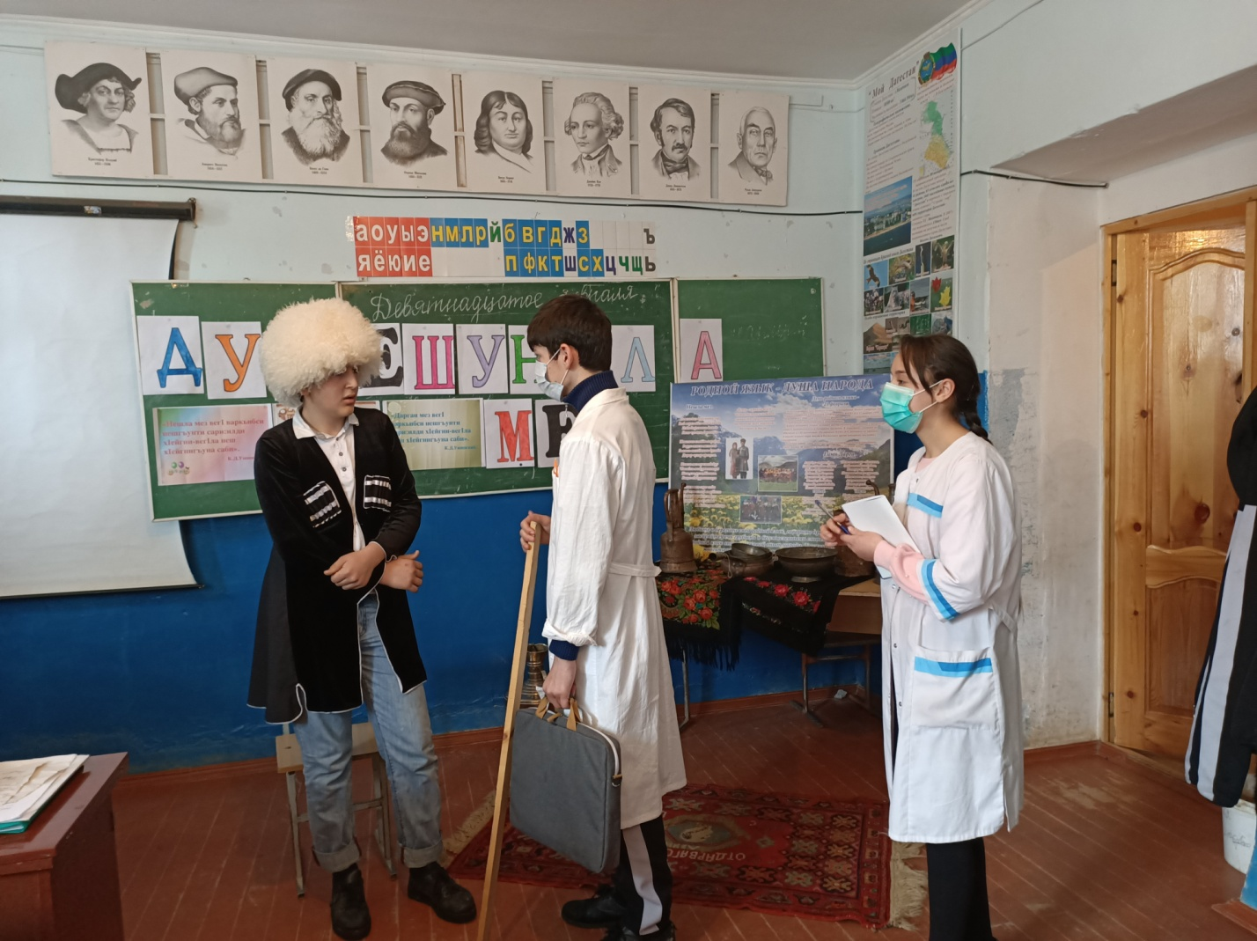

**Экскурсия «Этноцентр Кайтаги**

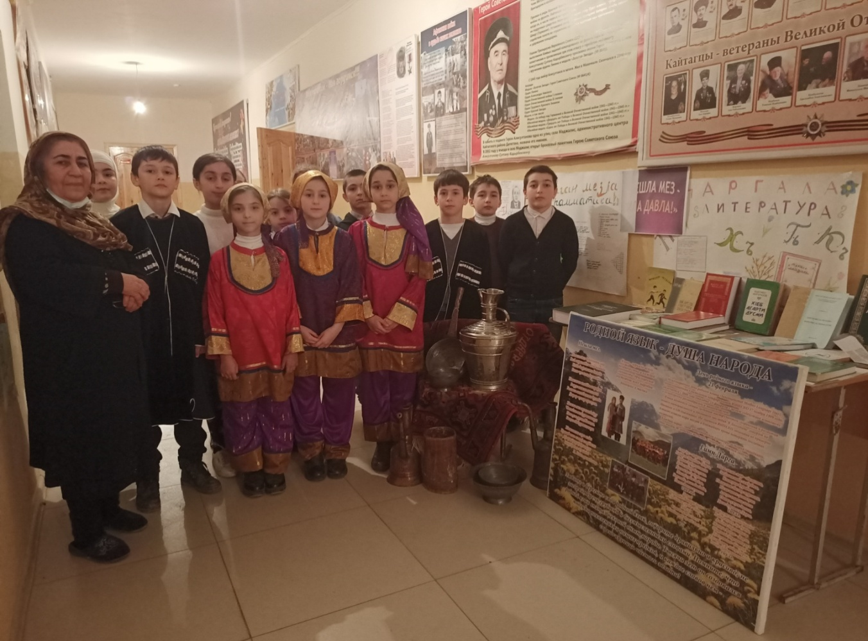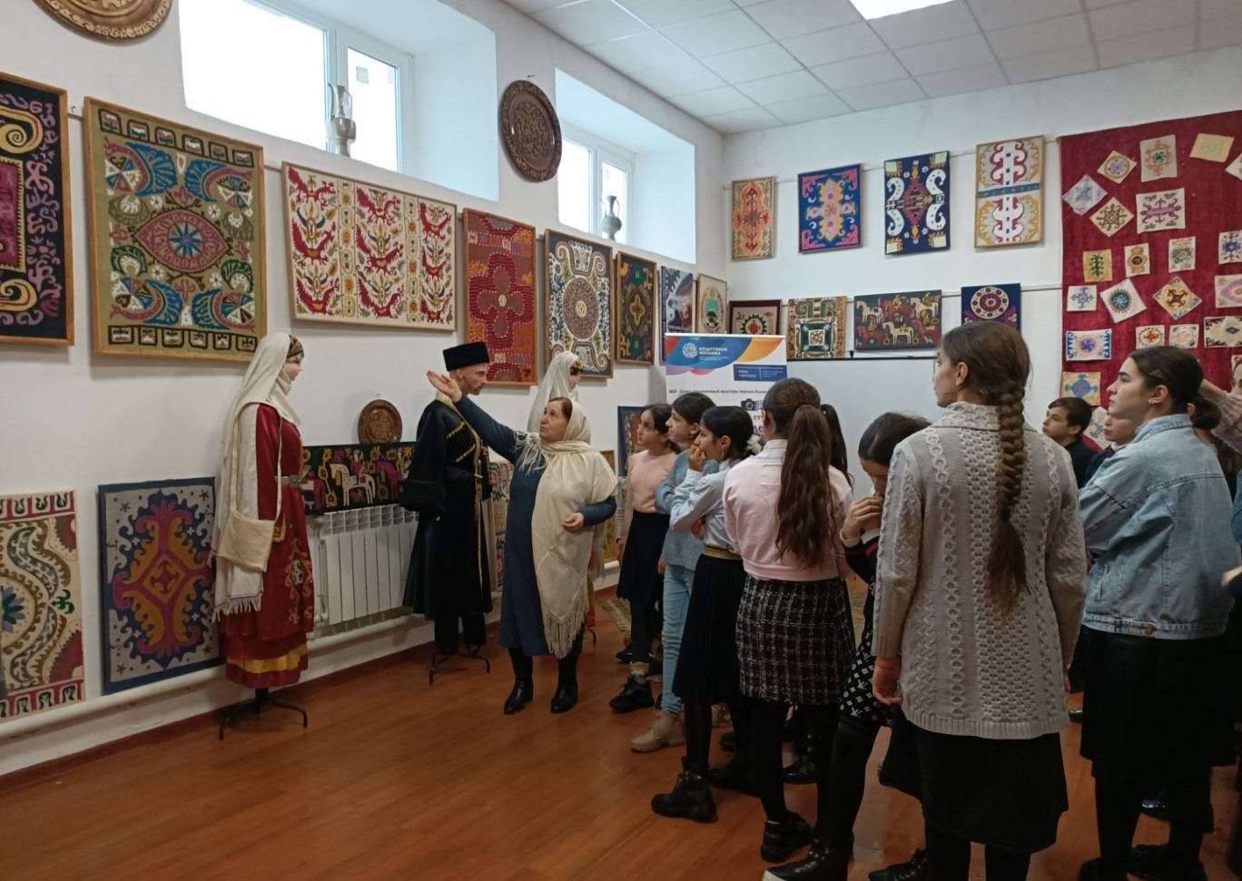

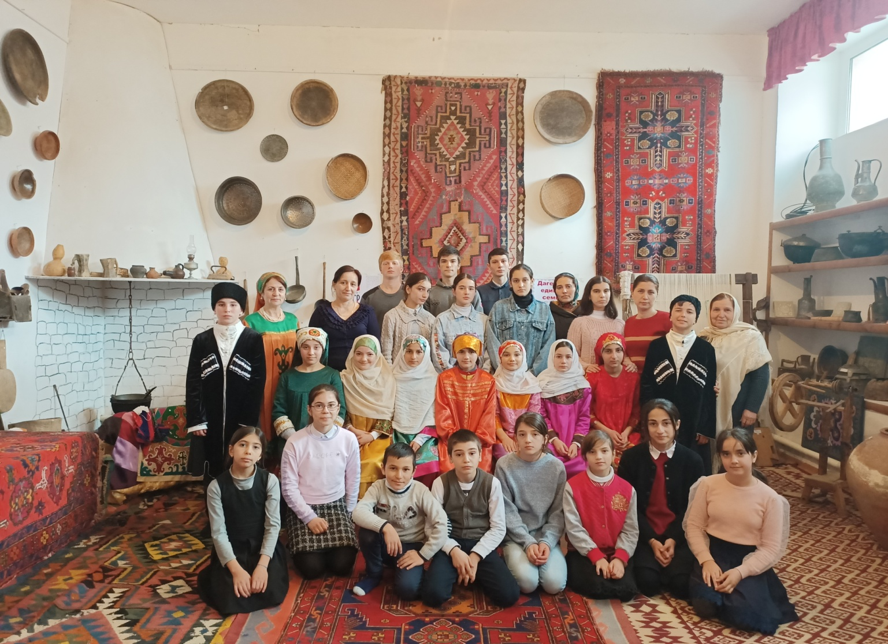

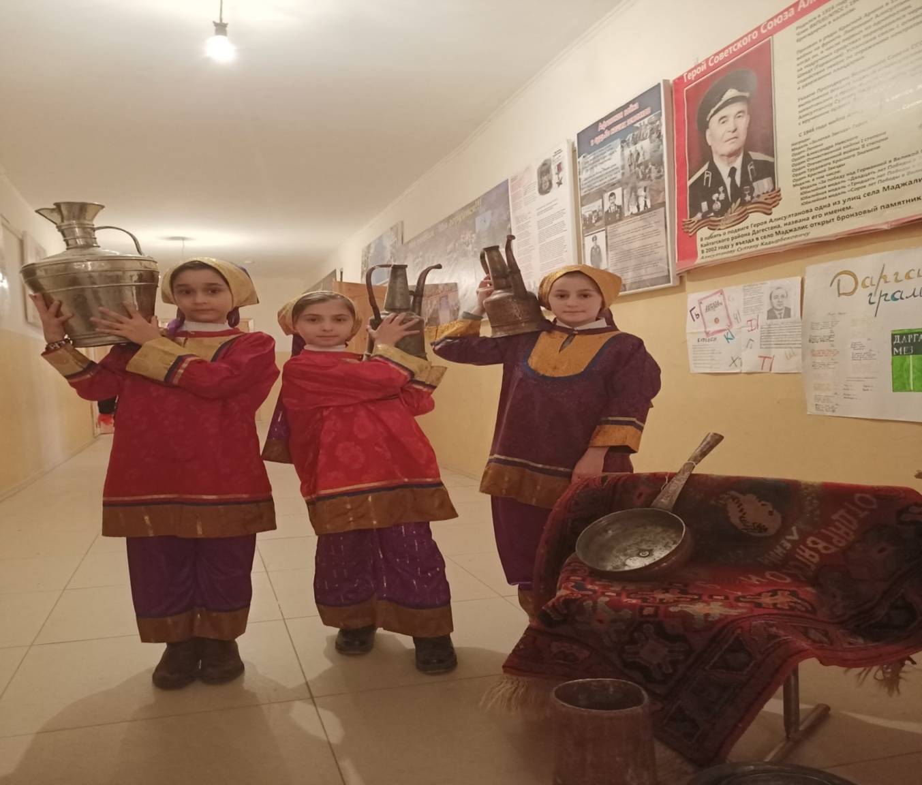

**Открытое мероприятие на тему «Столетие ДАССР».**

**Учителя хорошо подготовились с использованием ИКТ.**

**На торжественной линейке подведены итоги недели и награждены победители конкурсов и игры.**

**Выводы:**предметные Недели должны иметь практическую значимость и способствовать овладению учащимися родным языком, воспитывать уважение к родному языку, повышать интерес к языку как явлению культуры, к самому предмету. Анализируя проведенную работу, можно сделать выводы: применение нетрадиционных форм обучения позволяет значительно расширить поля деятельности учителя, отойти от строгих рамок. Нетрадиционные формы работы позволяют разнообразить учебную деятельность, способствуют повышению интеллектуальной активности учащихся, а следовательно и эффективность обучения. Игра помогает создать атмосферу непринужденности, увлекает сотворчеством, разряжает напряженную обстановку.

**Результат предметной недели:**

1) повышение активности учащихся при проведении мероприятий предметной недели;

2) повышение интереса к изучению родного языка и литературного чтения на родном языке;

3) использование игры на уроке и применение ИКТ позволило активизировать полученные на уроках знания и закрепить их в игровой форме и в нестандартных ситуациях.

**Рекомендации:**

1. Отметить добросовестную работу учителей начальных классов в подготовке и проведении предметной недели.

2. Всем учителям развивать познавательную активность учащихся, интерес к уроку, используя инновационные технологии, ИКТ, ТСО, наглядность.

3. Разнообразить виды деятельности, развивать навыки групповой работы и работы в парах.

4. Материалы "Недели " разместить на школьном сайте.

**Учителей родного языка и родной литературы _______/ Исрапилова Н.Р./**